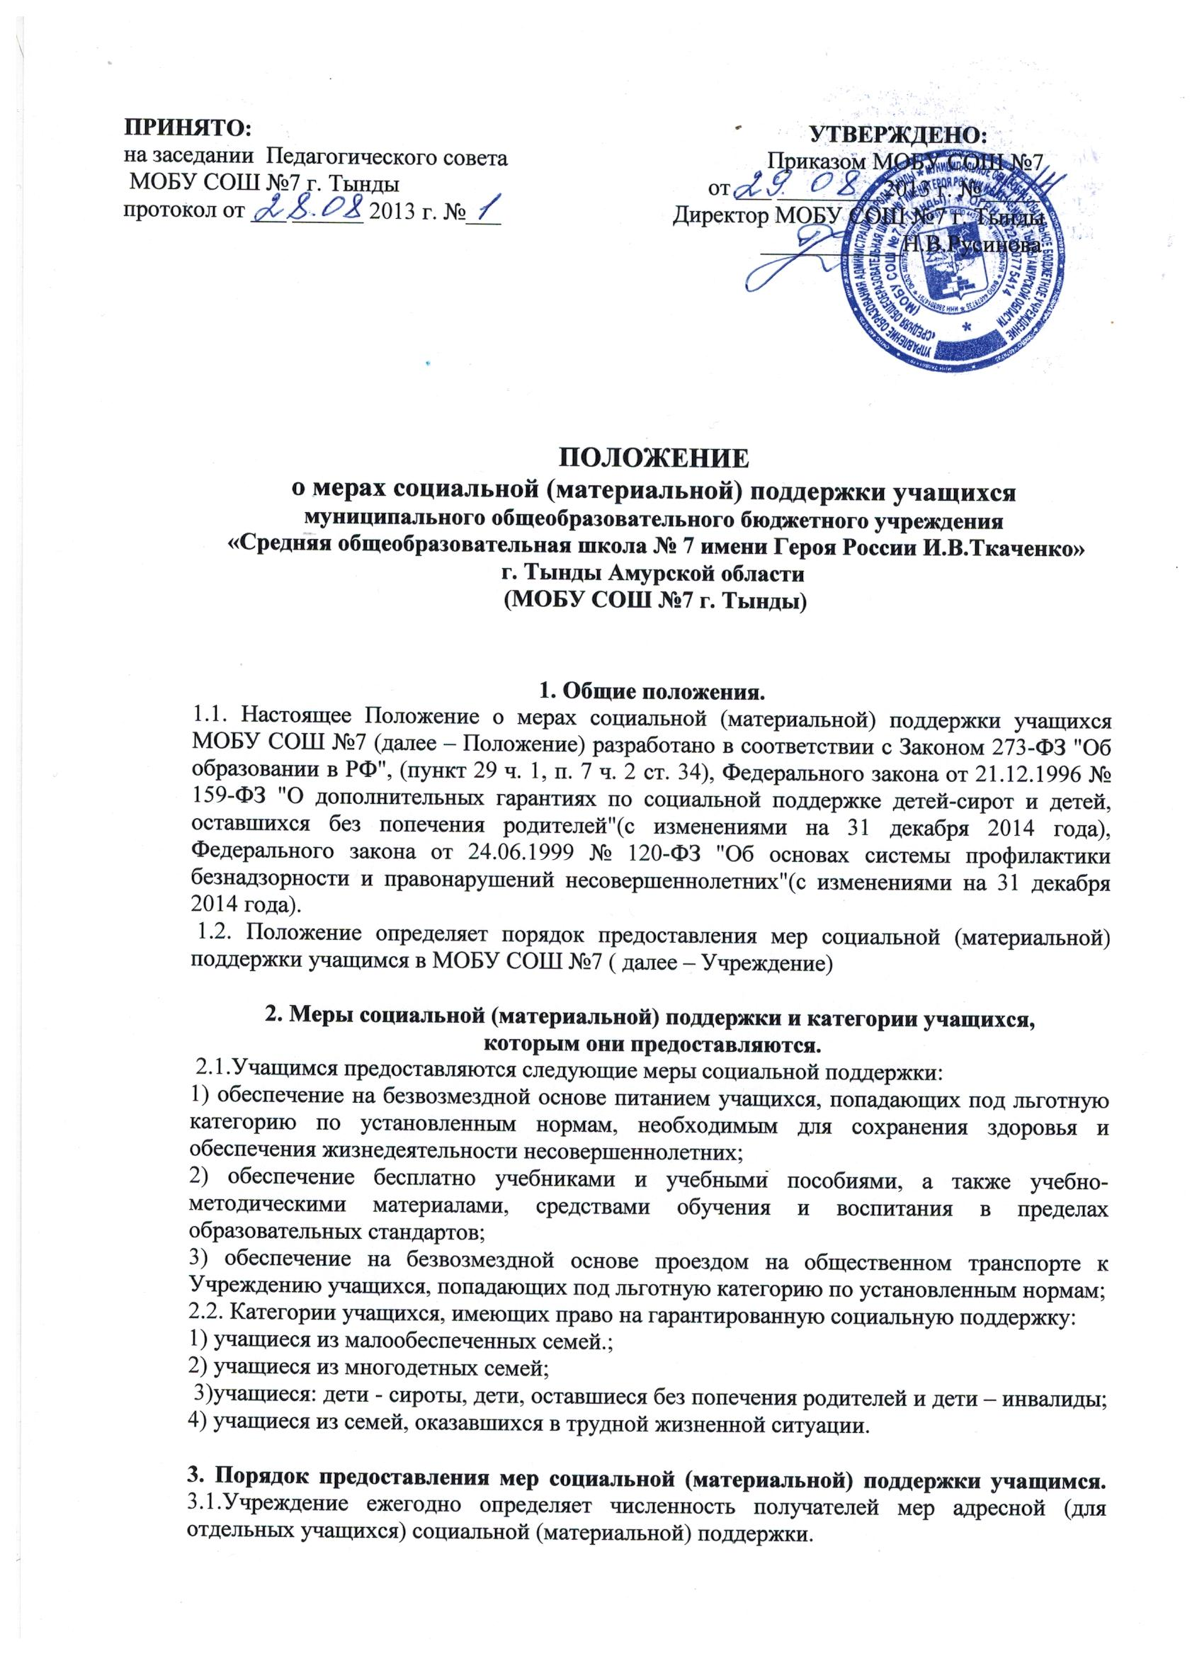

3.2.Право на меры социальной поддержки, предусмотренные Положением, носит гарантированный характер.
3.3.Администрация Учреждения определяет персональный состав учащихся, получающих меры адресной социальной (материальной) поддержки. Список утверждается приказом руководителя образовательного Учреждения ежегодно.
3.4.Предоставление мер социальной (материальной) поддержки учащимся осуществляется на основе приказа руководителя Учреждения.
3.5. Для определения контингента получателей мер адресной социальной (материальной) поддержки на основании приказа руководителя Учреждения создается комиссия, в состав которой входят:
– представители администрации;
– социальный педагог;
– представитель Управляющего совета;
– классные руководители из 1-11классов.
3.6. Претенденты категории "дети из малообеспеченных семей" для получения мер социальной (материальной) поддержки предоставляют в комиссию следующие документы: - заявление родителя (законного представителя);
- справка о составе семьи;
- справка с места работы о заработной плате за последние три месяца;
-справка с Центра занятости населения и копия трудовой книжки (если не трудоустроены); - справка о пособиях;
- копии паспортов и ИНН родителей;
- копия свидетельства о рождении/паспорта ребенка.
3.7.Претенденты категории "дети, находящиеся под опекой" для получения мер социальной (материальной) поддержки предоставляют в комиссию следующие документы:
– заявление опекуна;
– копия удостоверения опекуна;
- справка о составе семьи;
- справка с места работы о заработной плате за последние три месяца;
-справка с Центра занятости населения и копия трудовой книжки (если не трудоустроены); - справка о пособиях;
- копии паспортов и ИНН опекунов;
- копия свидетельства о рождении/паспорта ребенка.
3.8.Претенденты категории "дети с ограниченными возможностями здоровья" для получения мер социальной (материальной) поддержки предоставляют в комиссию следующие документы:
- заявление родителя (законного представителя);
- копия заключения психолого-медико-педагогической комиссии; - справка о составе семьи;
- справка с места работы о заработной плате за последние три месяца;
-справка из Центра занятости населения и копия трудовой книжки (если не трудоустроены);
- справка о пособиях;
- копии паспортов и ИНН родителей;
- копия свидетельства о рождении/паспорта ребенка .
3.9. Претенденты категории "дети из семей беженцев, вынужденных переселенцев, участников военных действий" для получения мер социальной (материальной) поддержки предоставляют в комиссию следующие документы:
- заявление родителя (законного представителя);
- копия соответствующего удостоверения;
- заявление родителя (законного представителя);
- справка о составе семьи;
- справка с места работы о заработной плате за последние три месяца;
-справка с Центра занятости населения и копия трудовой книжки (если не трудоустроены); -справка о пособиях;
- копии паспортов и ИНН родителей;
- копия свидетельства о рождении/паспорта ребенка.
3.10. Претенденты категории "дети, находящиеся в трудной жизненной ситуации" для получения мер социальной (материальной) поддержки предоставляют в комиссию следующие документы:
- заявление родителя (законного представителя);
- ходатайство классного руководителя;
-копия документа(-тов), подтверждающего(-щих) нахождение ребенка в трудной жизненной ситуации и (или) акт обследования семьи;
– копия свидетельства о рождении/паспорт ребенка.
3.11.Акт обследования семьи составляется на основании проверки условий жизни учащегося, претендующего на получение меры социальной (материальной) поддержки. Обследование осуществляется уполномоченными членами комиссии, которые оценивают жилищно-бытовые условия, личностные качества членов семьи учащегося, их социальное положение. Результаты обследования указываются в акте обследования семьи учащегося, претендующего на получение меры социальной (материальной) поддержки. Акт об обследовании оформляется в течение 3 дней со дня проведения обследования, подписывается проводившими проверку уполномоченными членами комиссии и утверждается Председателем комиссии.
3.12. В случаях, когда представление заявления родителем (законным представителем) учащегося носит затруднительный характер (болезнь, отсутствие, смерть близкого родственника и т. п.) предоставление меры социальной (материальной) поддержки может осуществляться на основании ходатайства классного руководителя, приказа руководителя образовательного Учреждения, решения Управляющего совета.
3.13. Комиссия, с учетом содержания заявления и представленных документов принимает одно из следующих решений:
– предоставить меру социальной (материальной) поддержки учащемуся;
–отказать в получении меры социальной (материальной) поддержки учащемуся (указанное решение может быть принято в случае получения недостоверных сведений, при отсутствии необходимых документов).
3.14. Решение комиссии вносится в протокол заседания и заверяется подписью Председателя. Заявитель в обязательном порядке информируется о принятом решении в письменной форме.
3.15. Руководитель Учреждения в течение трех рабочих дней после утверждения протокола заседания комиссии издает приказ в отношении учащихся, по которым принято решение о предоставлении им мер социальной (материальной) поддержки.
3.16.Руководитель Учреждения приказом назначает лицо, ответственное за организацию получения мер социальной (материальной) поддержки учащимися.
3.17. Администрация:
– проводит организационную работу по разъяснению прав на меры социальной (материальной) поддержки среди учащихся и их родителей (законных представителей);
–оказывает содействие учащимся в получении мер социальной (материальной) поддержки.
3.18. Об оказании мер социальной (материальной) поддержки учащимся руководитель Учреждения регулярно представляет отчет Управляющему Совету .

